

**Муниципальное образование**

**городское поселение Пойковский**

**Нефтеюганского муниципального района**

**Ханты-Мансийского автономного округа - Югры**

**АДМИНИСТРАЦИЯ**

**ГОРОДСКОГО ПОСЕЛЕНИЯ ПОЙКОВСКИЙ**

**ПОСТАНОВЛЕНИЕ**

13.03.2025 № 338-п

пгт.Пойковский

О подготовке документации по внесению изменений в проект планировки и проект межевания территории для размещения объекта: «Путевой ТВО в районе к.245 Правдинского месторождения»

В соответствии со статьей 45 Градостроительного кодекса Российской Федерации, Федеральным законом от 06.10.2003 № 131-ФЗ «Об общих принципах организации местного самоуправления в Российской Федерации», Уставом муниципального образования городского поселения Пойковский Нефтеюганского муниципального района Ханты-Мансийского автономного округа-Югры, постановлением Администрации городского поселения Пойковский от 20.10.2022 № 652-п «Об утверждении административного регламента предоставления муниципальной услуги «Подготовка и утверждение документации по планировке территории», на основании заявления ПАО «НК «Роснефть» от 03.03.2025:

1. Подготовить проект по внесению изменений в проект планировки и проект межевания территории (далее – Документация) для размещения объекта «Путевой ТВО в районе к.245 Правдинского месторождения», утвержденный постановлением Администрации городского поселения Пойковский от 20.11.2024 №797-п «О подготовке документации по планировке территории для размещения объекта: «Путевой ТВО в районе к.245 Правдинского месторождения».

2. Утвердить техническое задание на разработку документации по планировке территории «Путевой ТВО в районе к.245 Правдинского месторождения» (приложение № 2).

3. Рекомендовать ПАО «НК «Роснефть» осуществить подготовку Документации для размещения объекта, указанного в пункте 1 настоящего постановления.

4. Настоящее постановление подлежит официальному опубликованию в информационном бюллетене «Пойковский вестник» и размещению на официальном сайте муниципального образования городское поселение Пойковский.

5. Настоящее постановление вступает в силу после его официального обнародования.

6. Контроль за исполнением настоящего постановления оставляю за собой.

Глава городского поселения И.С. Бородина

Приложение №1

к постановлению администрации

городского поселения Пойковский

от 13.03.2025 № 338-п

Схема проектируемой территории

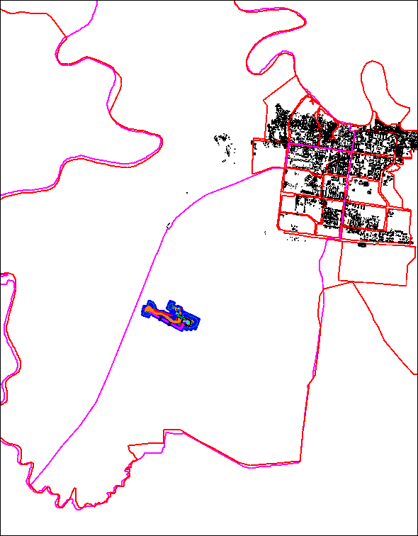

Условные обозначения:

границы поселения

границы проектируемого объекта

Приложение № 2

к постановлению администрации

городского поселения Пойковский

от 13.03.2025 № 338-п

**ТЕХНИЧЕСКОЕ ЗАДАНИЕ**

**НА РАЗРАБОТКУ ДОКУМЕНТАЦИИ ПО ПЛАНИРОВКЕ ТЕРРИТОРИИ**

**«Путевой ТВО в районе к.245 Правдинского месторождения»**

|  |  |
| --- | --- |
| **Наименование позиции** | **Содержание** |
| 1. Вид разрабатываемой документации по планировке территории | Проект планировки территории |
| 1. Инициатор подготовки документации по планировке территории | Публичное акционерное общество «Нефтяная компания «Роснефть», ОГРН 1027700043502 от 19.07.2002 г.  115035, г. Москва, Софийская набережная, 26/1  ИНН 7706107510 КПП 770601001  Доверенность №ИС-129/Д-312 от 03.04.2024 г. |
| 1. Источник финансирования работ по подготовке документации по планировке территории | За счет собственных средств ПАО «НК «Роснефть», |
| 1. Вид и наименование планируемого к размещению объекта капитального строительства, его основные характеристики | 190123 «Путевой ТВО в районе к.245 Правдинского месторождения»  Состав объекта и основные характеристики планируемого к размещению объекта:   | № | Наименование показателей | Единица  измерения | Количество по проекту | | --- | --- | --- | --- | |  | **ПТВО к.245 Правдинского месторождения** | | | | 1 | Производительность по жидкости | тыс. м3/год | 8 652 | | млн. т/год | 8,2* | | 2 | Производительность по сбрасываемой пластовой воде | тыс. м3/год | 6 307 | | 3 | Общая площадь (освоение)  Площадь участка (в ограде)  Площадь застройки  Плотность застройки | м²  м²  м² | 23864,0  19632,0  3164,0  13,3 | | **Линейная часть** | | | | | 4 | Проектная мощность: | млн. м3/год |  | | Нефтегазосборные сети т.вр.1 – ПТВО к.245 | - | 8,652 | | Протяжённость | м | 896 | | Диаметр и толщина стенки трубопровода | мм | 720х14 | | Автомобильная дорога к площадке БДР | км | 0,70936 | | Проектная мощность: |  |  | | Нефтегазосборные сети ПТВО к.245 -т.вр.1 | - | 2,345 | | Протяжённость | м | 911 | | Диаметр и толщина стенки трубопровода | мм | 426х10 | | Низконапорный водовод ПТВО к.245 – КНС-245 | млн. м3/год | 6,307 | | Протяжённость | м | 176,57 | | Диаметр и толщина стенки трубопровода | мм | 426х10 | | Трубопровод уловленной нефти КНС к. 245 – ПТВО к. 245 | млн. м3/год | 0,073 | | Протяжённость | м | 176,57 | | Диаметр и толщина стенки трубопровода | мм | 159х10 | | 5 | ВЛ 6 кВ к ПТВО в районе к.245 Правдинского месторождения | м | 463 | | 6 | ВЛ 6 кВ к площадке блоков дозирования реагентов | м | 847 | | 7 | ВОЛС к ПТВО в районе к.245 Правдинского месторождения | м | 400 | | **Площадка буферных емкостей на КНС-245** | | | | | 1 | Производительность по сбрасываемой пластовой воде | тыс. м3/год | 6 307 | | 2 | Потери газа при подготовке пластовой воды | тыс. нм3/сут | 4,83 | | 3 | Общая площадь (освоение)  Площадь застройки  Плотность застройки | м²  м²  м² | 2323,0  1279,0  55 |   * При средней плотности водонефтяной эмульсии 950 кг/м3.  Технико-экономические показатели могут отличатся в процессе проектирования. |
| 1. Поселения, муниципальные округа, городские округа, муниципальные районы, субъекты Российской Федерации, в отношении территорий которых осуществляется подготовка документации по планировке территории | Муниципальное образование Нефтеюганский район, городское поселение Пойковский Ханты-Мансийского автономного округа – Югры |
| 1. Состав документации по планировке территории | Состав документации по планировке территории, соответствует требованиям Градостроительного кодекса Статья 42,43. Постановлению Правительства Российской Федерации №564 от 12.05.2017г. |
| 1. Информация о земельных участках (при наличии), включенных в границы территории, в отношении которой планируется подготовка документации по планировке территории, а также об ориентировочной площади такой территории | Информация о земельных участках отсутствует. Ориентировочная площадь территории 26,6252га |
| 1. Цель подготовки документации по планировке территории | Обеспечения устойчивого развития территорий, в том числе выделения элементов планировочной структуры, установления границ земельных участков, установления границ зон планируемого размещения объектов капитального строительства |